补贴后售价16.69万起 2021款爱驰U5全球焕新升级上市

9月17日，2021款爱驰U5全球焕新升级上市，新车共提供SE、ING、ING+、PRO、PRO+5款车型，根据不同配置选择，补贴后售价区间为16.69万-24.99万元。2021款爱驰U5针对外观内饰、智能交互、动力系统以及智能辅助驾驶等方面进行了近150项升级，每一面都能独当一面，为用户打造了一款集好开、智能、舒适、安全、品质于一身的20万级智能电动车明智之选，以亲民的价格让中国乃至全球用户享受到优异品质。
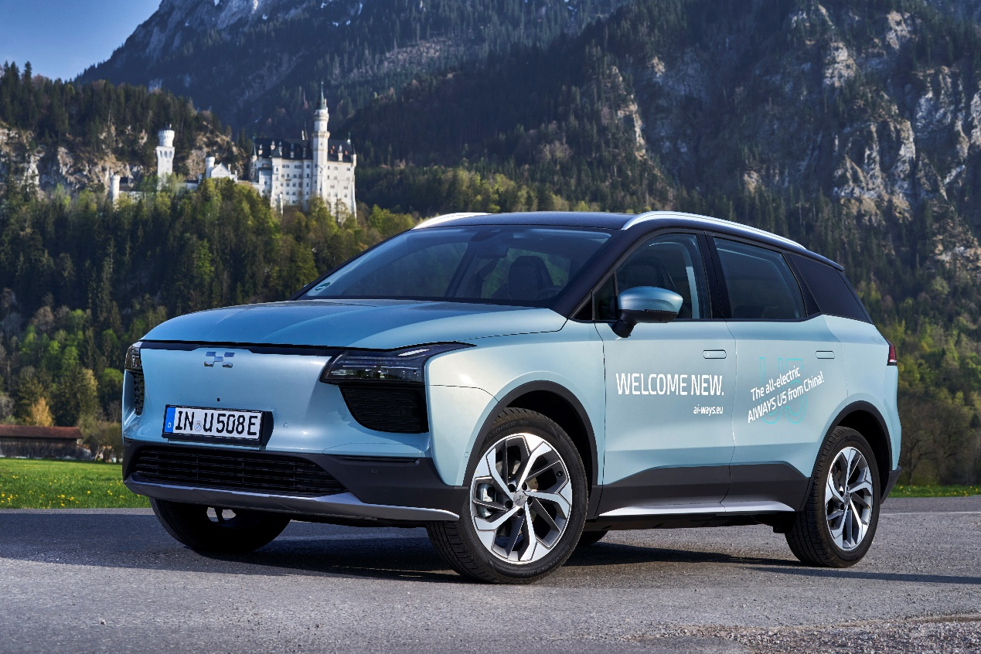
爱驰自诞生之初就集结了全球优质资源和领先的智能科技，基于对用户用车痛点和出行需求的洞察，爱驰全新推出技术品牌“AI TECH 智爱科技”，从研发、设计到制造环节，在品质、智能、安全三部分严苛把控产品质量。得益于”智爱科技”的加持，爱驰U5实现快速升级，后续随着U系家族的产品扩充，爱驰的核心技术也将不断迭代进化。
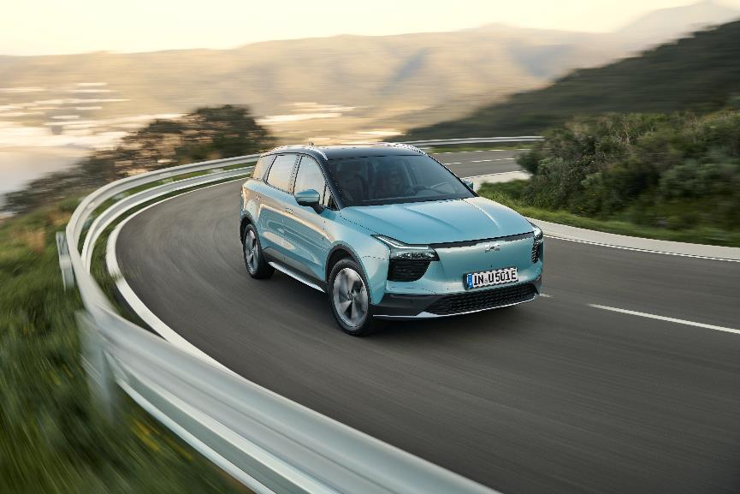
据悉，爱驰首批出口法国的500台欧版爱驰U5已经投入当地绿色出行服务，成为民众度假新宠。爱驰U5也已经在德国开售，售价37990欧元起，短短两周时间斩获订单已达三位数，接下来将陆续在瑞士、法国、挪威、荷兰、丹麦等国家启动销售。随着2021款爱驰U5上市，欧版焕新款爱驰U5将陆续出口欧盟，交付用户。此外，爱驰汽车还将继续开拓全球市场，即将登陆以色列等经济发达国家。
全面升级优化 每一面 独当一面
2021款爱驰U5凭借AI智驾技术，将性能与续航这两个看似不可调和的矛盾点进行完美融合，做到性能提升，续航不减，打造了游刃有余的越级驾乘体验。搭载高性能三合一永磁同步电机，2021款爱驰U5最大功率相比现款车型提升10kW，0-100km/h加速时间仅为7.6s，处于同级车型领先水平。与此同时，得益于配方升级电芯、先进电池管理系统以及轻量化车身，整车百公里能耗仅为13.8kWh，NEDC工况续航里程达到503km，WLTP工况续航里程可达400km以上，助力用户远行无忧。
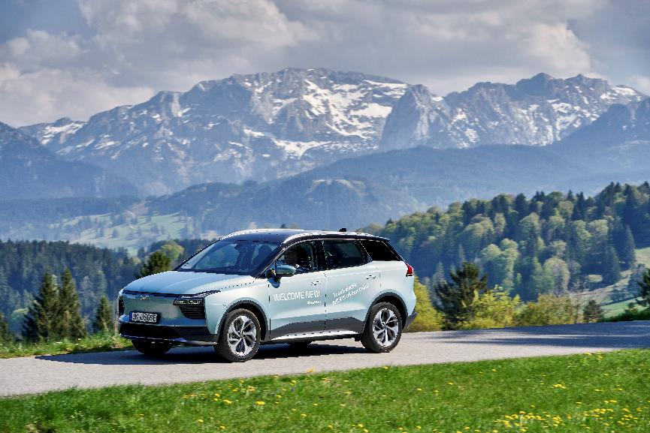
智能时代，2021款爱驰U5凭借主动式智能语音交互与AI-Pilot智能辅助驾驶，为用户构建一呼百应、一键操控、放手前行的用车体验。
通过精准的语义识别和声源定位技术，2021款爱驰U5可以实现语音控制车辆硬件、免唤醒语音控制、多轮对话、连续指令、语音闪念胶囊、自定义语音合成等功能，让人车交流更为便捷、智能。智能语音助手个性化自定义等功能更助力2021款爱驰U5突破出行工具属性，化身出行伴侣。
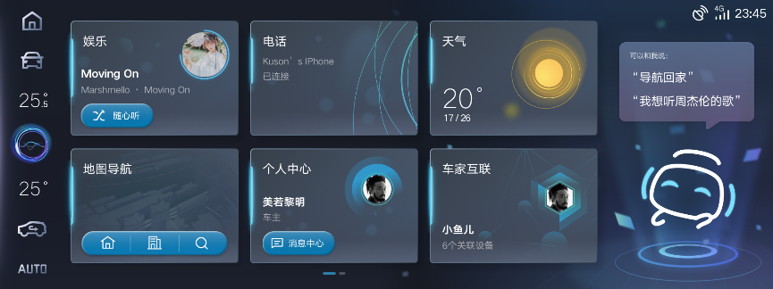
在智能驾驶方面，2021款爱驰U5全面开放SCC超级巡航、ACC全速域自适应巡航、APA智慧泊车等多场景L2+级智能驾驶功能，带来一键操控的驾驶体验。
此外，基于对用户出行安全考虑，2021款爱驰U5新增车内智能检测安心提醒，可针对用户疲劳驾驶及危险驾驶行为进行提醒，为用户养成安全驾驶习惯。更为贴心的是，2021款爱驰U5新增车内生物体检测系统，停车上锁时，可实时监测车内遗忘的生物体并及时反馈手机APP，不遗忘孩子与爱宠，避免意外情况发生。
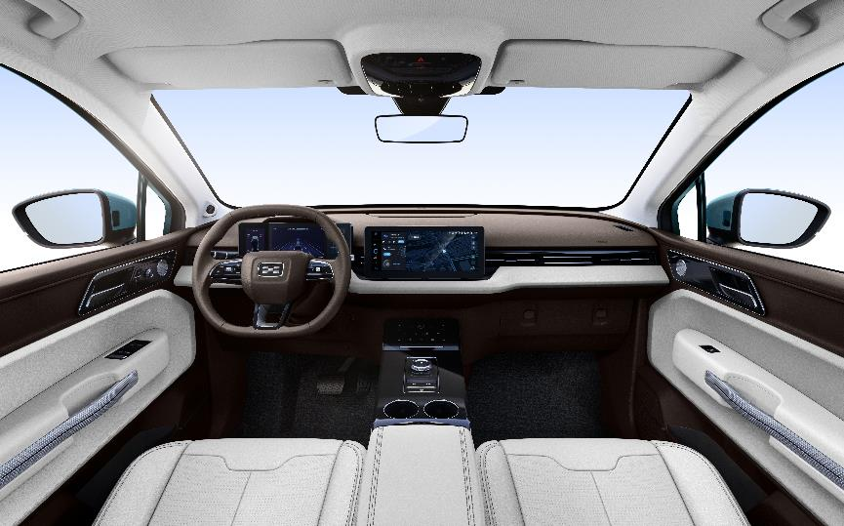
2021款爱驰U5 车身颜色增至12种，以天青蓝、冰川白、静夜紫、星耀红、深海蓝、皓月银6种颜色为基础演化而来的6种单色涂装和6种双色涂装，不仅满足有色青年的个性选择，同样高度契合新中产阶层的成熟品味。秉承“极简智美”的设计理念，2021款爱驰U5以2800mm超长轴距为用户提供越级驾乘空间，超大后排空间与行李厢空间满足用户多种出行需求。此外，超大尺寸语音控制全景天窗面积达1.186㎡，同级别领先，为用户提供绝佳视野与采光效果。

权益升级 先订先得
除了看得见摸得着的升级体验，爱驰汽车依托强大的产品力，为用户带来实实在在的用车权益。即日起至10月31日，凡在100天内或行驶里程6000公里以内（先到为准），车辆出现达到国家三包法规定更换车或退车条件的质量问题（三包法规定60天内或3000公里内），车辆可予以退换，全国限量100台。2021款爱驰U5将全面降低购车门槛，借助AI-BaaS电池租赁服务，用户可享电池租赁3年0息的金融政策，让购车无压力。另外，提供免费赠送个人充电私桩及安装服务。
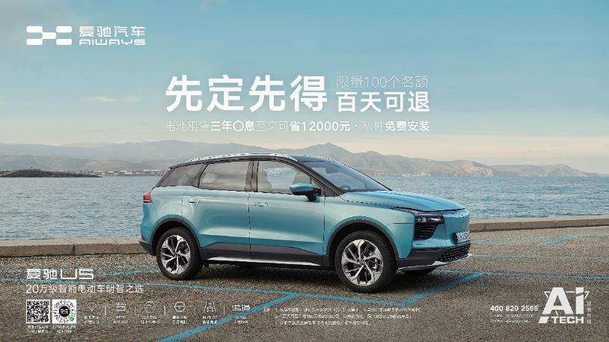
作为成立仅三年的企业，爱驰汽车自上市以来面对瞬息万变的外部环境，深入洞察消费者诉求，不断调整国内国外的步伐，并在上市后半年时间内推出焕新升级款，无不体现爱驰速度。作为中国实力全球化的践行者，爱驰汽车将砥砺前行，致力于以全球化智能科技，持续改善用户的出行体验，并引领中国品牌走向全球。

